Ээлжит хичээлийн хөтөлбөр

Нэгж хичээл: Хэмжилт
Ээлжит хичээл: Хэмжилтийн утгыг утгат орноор илэрхийлэх | Анги: 10 | Сургалтын хугацаа: 80 мин

Зорилго | Зорилт
Хэмжилт /шугам, штангенцилкуль/ хийж, утгыг утгат орноор илэрхийлэх, хэмжилтийн нарийвчлал, хазайлтыг багасгах арга хайх | Наривчлалаараа ялгаатай хэмжих багаж ашиглан шууд ба дам хэмжилт хийх  Хэмжилтийн нарийвчлал, хазайлтыг тооцох

Агуулгын залгамж
Өмнө нь | Одоо | Дараах
Утгат орон  Утгат орноор илэрхийлэгдсэн тоонуудын хооронд үйлдэл хийх | хэмжилтийн үр дүнг бичих дүрэм  Нарийвчлал, хазайлт | Утгат орон болон алдааг давхар тооцох

Хэрэглэгдэхүүн
багшийн бэлтгэсэн ppt | холбоос | - Сурах бичиг

Үйл ажиллагаа |  | Үр дүн
Эхлэл | - Ажлын хуудас ажиллаж хэмжилт хэр зөв үнэн хийгдсэнийг мэднэ.  - СБ 108 хуудасны дасгал ажиллахдаа багуудын хийсэн хэмжилтийг үнэлнэ.  - Сб 106 хуудасны хэсгийг уншиж дүгнэлт хийнэ. | - Нарийвчлал, хазайлтын талаар санаа гаргаж ирнэ.
Гол хэсэг | - Хүснэгтэн мэдээлэл, тоон өгөгдөл хэсгээс хэрхэн үр дүнг хүснэгтэнд тэмдэглэх талаар мэдлэг бүтээнэ.  - СБ 110 хуудасны дасгал ажиллана. | - Хэмжилтийн ор дүнг зөв бичиж тэмдэглэх
Гол хэсэг | - Штангенциркулиэр хэмжилт хийж, үр дүнг бичих дасгал  - дээд хязгаар  - доод хязгаар  - хуваарийн үнийг тогтоох  - нэгж  - багажийн заалт унших дадлага хийнэ. | - Багажны заалтыг зөв уншина.
Төгсгөл | - Алдааг тооцох санаа гаргах  - Дасгал | - Штангенциркулын хэмжилтийн утгыг унших

Сурагчдын чадварын ялгаатай түвшинг харгалзан үзэх
- Урьдчилан судлах материалаа ойлгохгүй байх, ахин эргэж унших
- Жишээ дасгал дээр алдаатай бичсэн байгааг олж харах
- Штангенциркулээр хэмжилт хийж, үр дүнг унших

Үнэлгээний зорилт | Үнэлгээний шалгуур
Ойлгосон мэдлэг | Хэмжилтийн утга, Хазайлт, нарийвчлал
Мэдээлэл боловсруулах, асуудал шийдвэрлэх | Хэмжилтийн үр дүнг хүснэгтэнд хэрхэн зөв бичих мэдээллийг боловсруулан дасгал ажиллахдаа хэрэглэх
Туршилт судалгааны чадвар | Штангенциркулиар хэмжилт хийх, хэмжилтиын утгыг хэрхэн зөв унших

Ажлын хуудас 3
Хазайлт ба нарийвчлал
- Ажиглаарай.
 | Оновчтой /хазайлтгүй/ | Оновчгүй /хазайлттай/
Нарийвчлал сайтай | 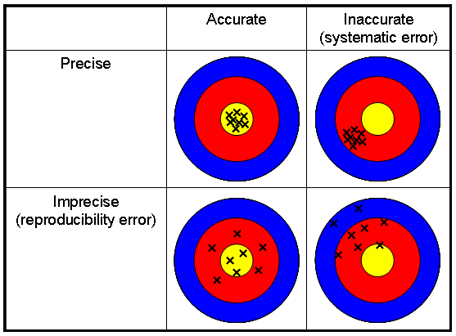 |  | Заах ёстой жинхэнэ утгад хэр ойр байгааг хазайлт, хэмжилтийн алдаа хэр зэрэг тэгд ойр байгааг нарийвчлал заана.
Нарийвчлал муутай
- Хэмжилтийг өөр өөр баг, хэд хэдэн удаа давтан гүйцэтгэхэд гарах үр дүн нь ялгаатай байх нь бий. Жишээ болгож 500.0 г –ийн савлагаатай ууттай элсэн чихрийг өөр өөр аргаар хэмжсэн дүнг үзүүлэв.
Баг | Хэмжилт | Дундаж | Нарийвчлал | Хазайлт
1-р баг | 472.4 | 474.6 |  |  | 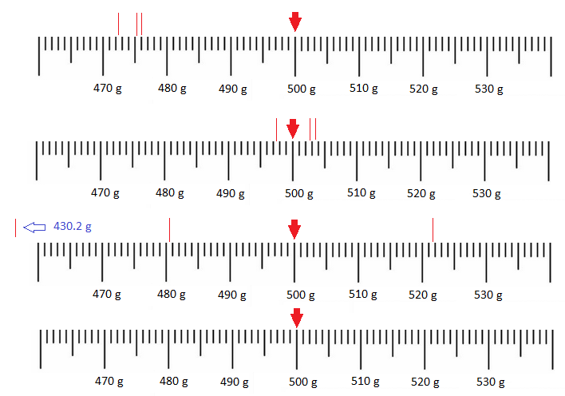
1-р баг | 476.0
1-р баг | 475.3
2-р баг | 503.5 | 501.2 | YES | YES
2-р баг | 502.8
2-р баг | 497.4
3-р баг | 430.2 | 477.0 | NO | NO
3-р баг | 480.5
3-р баг | 521.6
4-р баг |  |  | YES | NO
3. Ердийн шугам 1 мм нарийвчлалтай хэмждэг. Түүнийг нарийвчлалыг хэрхэн нэмэгдүүлэх вэ? Жишээ нь 0.1 мм (0.05 мм, 0.02 мм) болгох арга сэднэ үү.

4. Хоёр шугамын хуваарийн зөрүүг олно уу. Үндсэн шугамын хуваарийн үнэ 1 mm.
Бодолт: Хоёр шугамын заалт тохирч байгаа цэгийг ажиглана. Үндсэн шугамын 9 нэгж, нэмэлт шугамын 10 нэгжтэй тэнцүү.
9*1 mm=10 y. Эндээс y=0.9 mm. Тэгвэл хоёр шугамын хуваарийн үнийг зөрүү
x=1 mm-0.9 mm= 0.1 mm. Тэгвэл 2 дахь зураасны заалтын зөрүү 2*0.1 mm, 3 дахь нь 3*0.1 mm=0.3 mm гэх мэтээр ялгагдана. Энэ нь 0.1 mm нарийвчлалтай хэмжилт хийх боломж олгож байна. Тухайлбал нэмэлт шугамыг шилжүүлж, 3 дахь шугам давхцаж байхаар тохируулъя. Тэгвэл нэмэлт шугамын тэг 0.3 mm зайд шилжинэ.
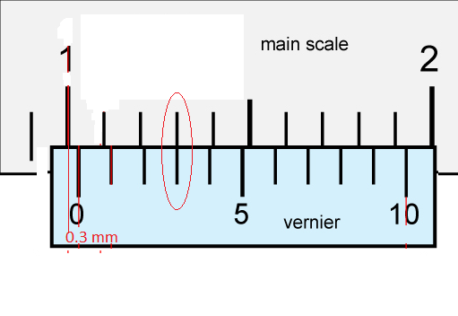
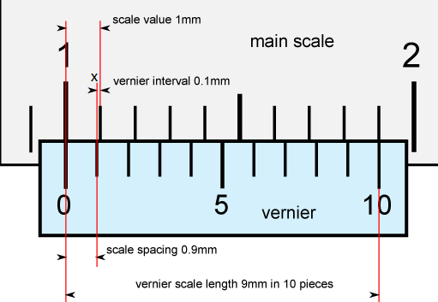
Энэ аргад суурилсан нэмэлт хуваарьтай шугамыг германаар штангенциркуль, англиар Vernier calipers гэдэг. Vernier францын математикч. Монголоор нониустай шугам.
Үндсэн шугам

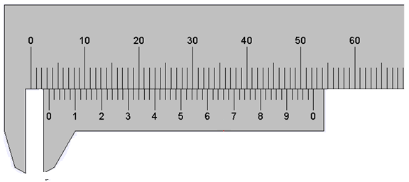
3.0 mm
D
Нэмэлт шугам
D=3.0+0.34=3.34 mm
.34 mm

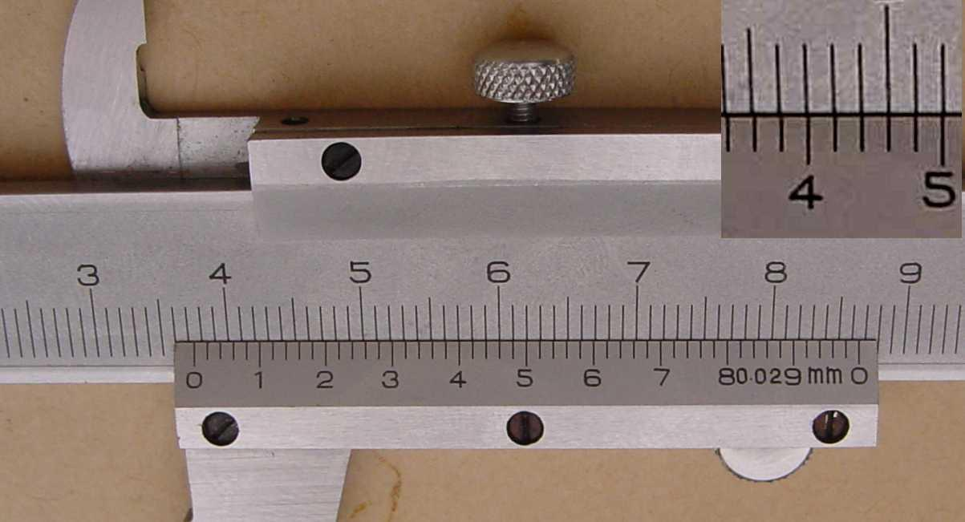 | Багажны хэмжилтийн заалтыг унших  Хуваарийн үнэ 0.02 mm  Үндсэн шугамны заалт 37 mm.  Нэмэлт шугамны үндсэн шугамныхтай давхцсан хэсэг 46 mm  Багажийн заалт 37.46 mm.
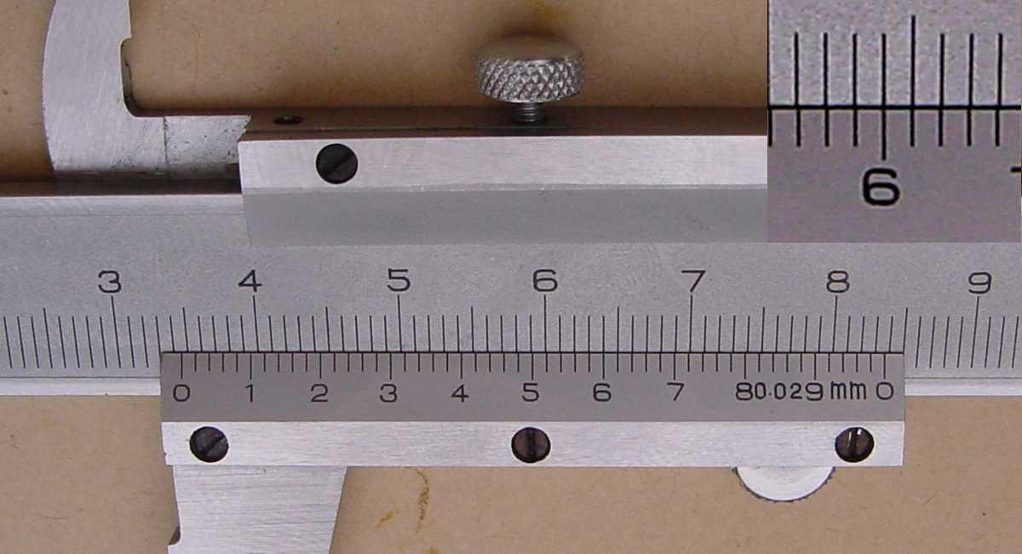 | 34.60 mm.
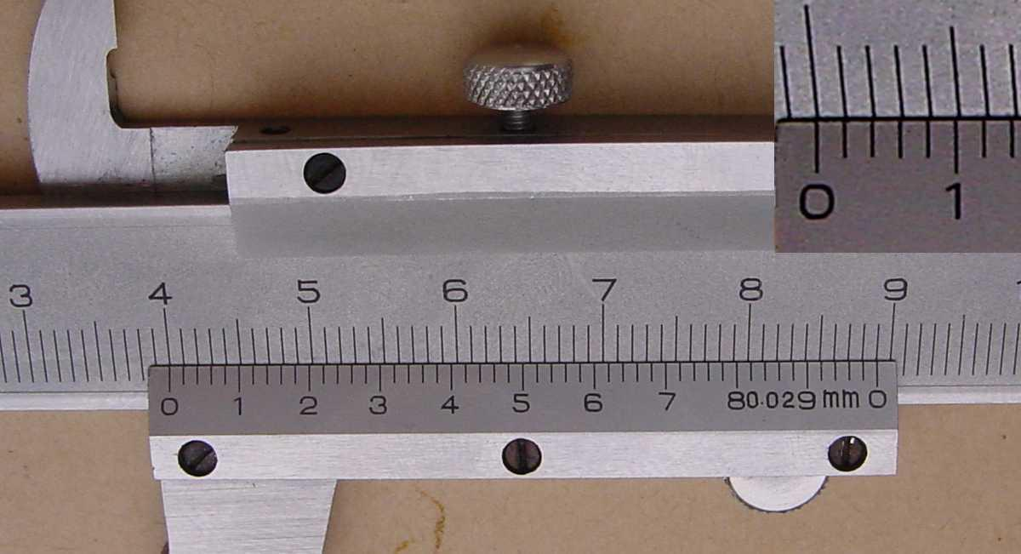 | 40.00 mm.

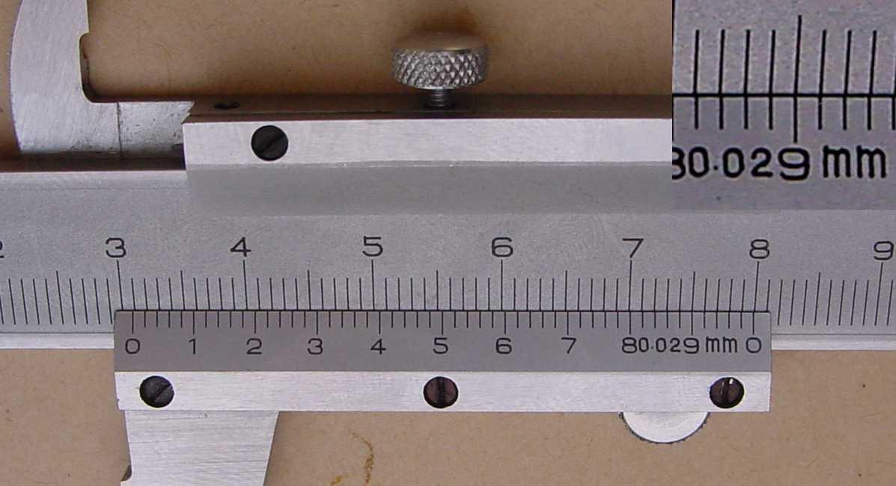
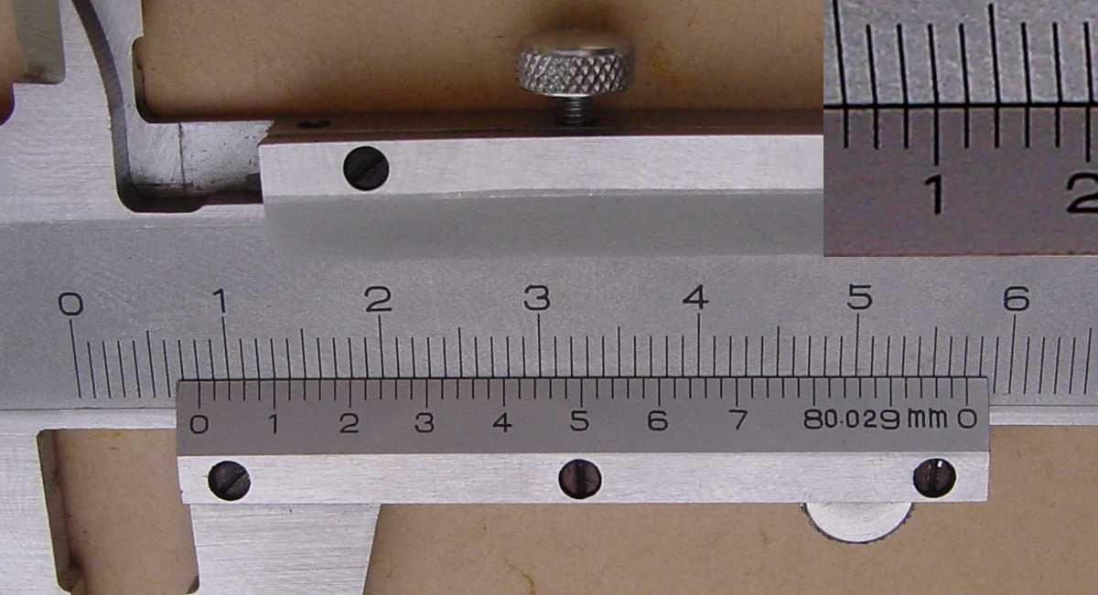
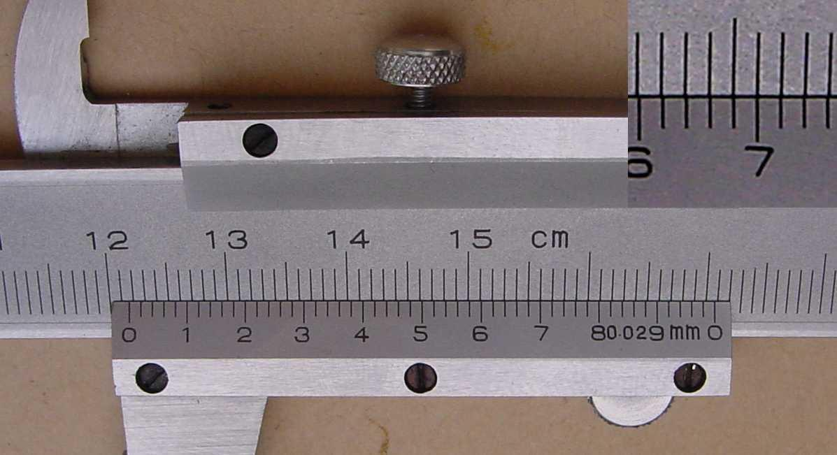

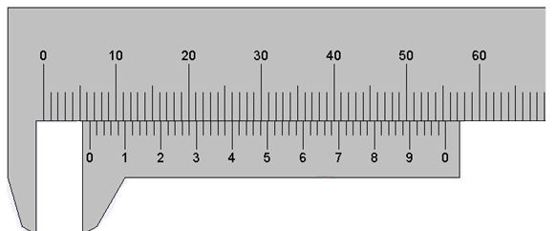
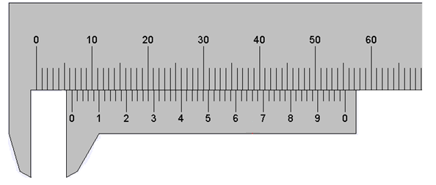
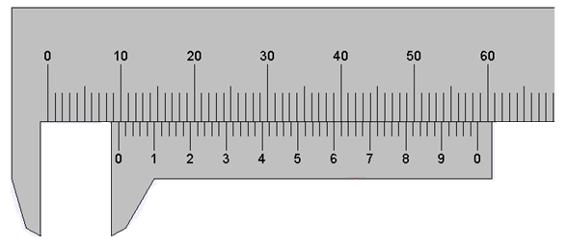
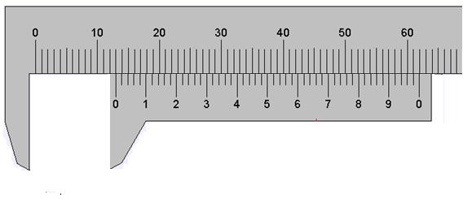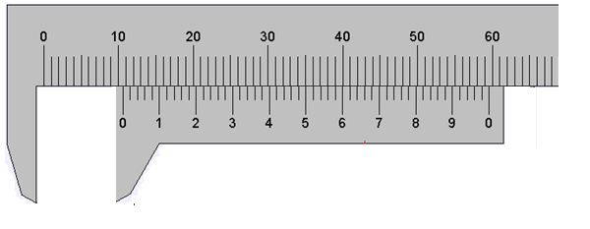
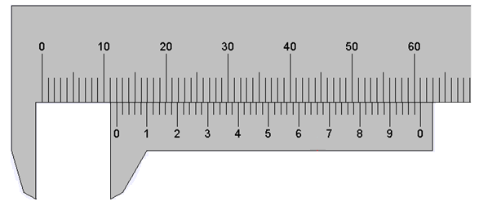

Микрометрээр хэмжилт хийх
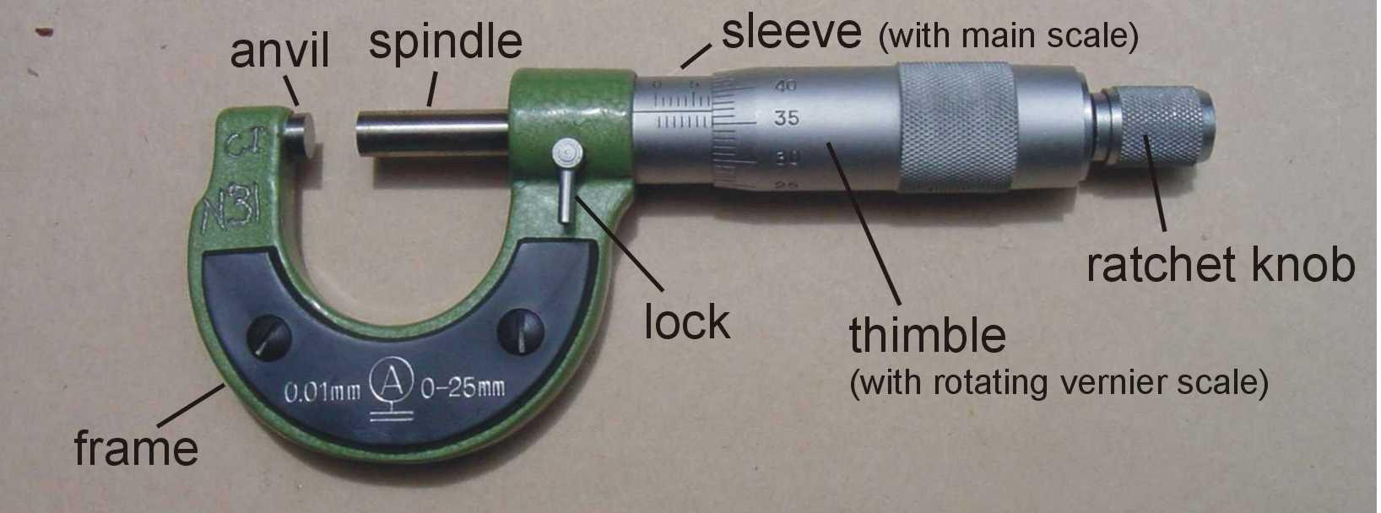
Электрон микрометр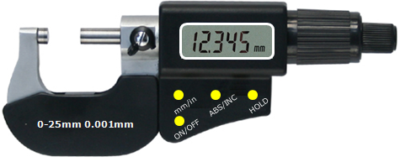
Микрометрын заалтыг уншаарай.
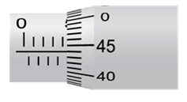
- 4.44 mm B. 4.44 cm C. 5.46 mm D. 0.084 mm E. 4.94 mm

Микрометрын заалт
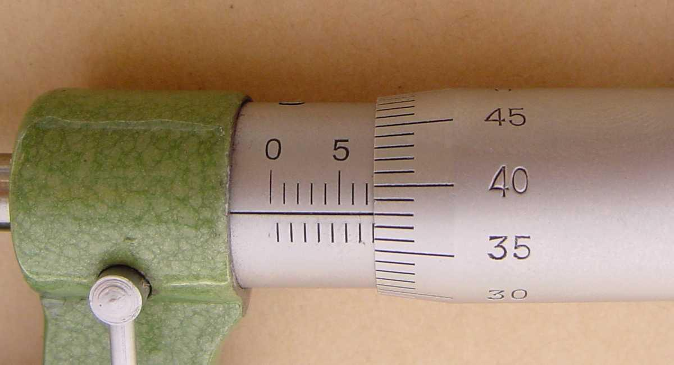 | Багажны хэмжилтийн заалтыг унших  Үндсэн шугамны заалт 7 mm.  Хүрдэн шугамны заалт 38 буюу 0.38 mm ээр авна.  Багажийн заалт 7.38 mm
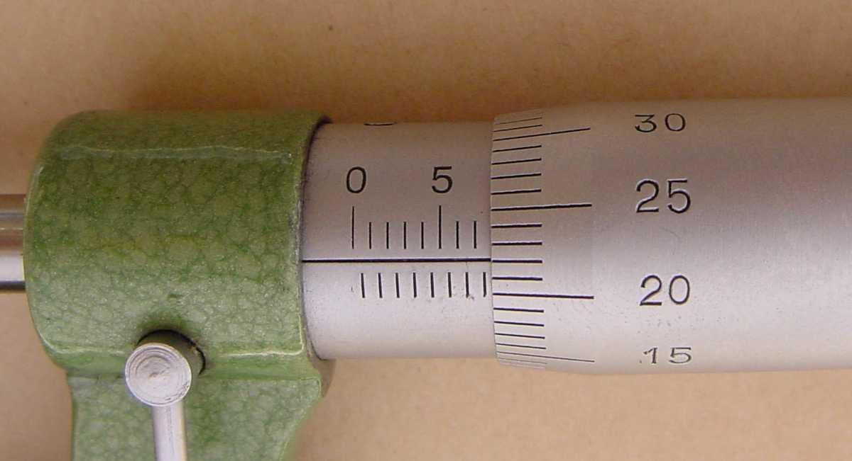 | Үндсэн шугамны заалт 7.5 mm.  Хүрдэн шугамны заалт 0.22 mm  Багажийн заалт 7.72 mm
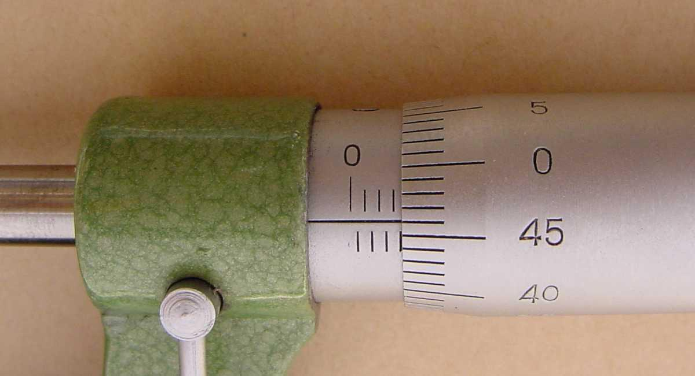 | Үндсэн шугамны заалт 3 mm. Энд 3.5 арай хүрээгүй тул 3 аар авна.  Хүрдэн шугамны заалт 0.46 mm  Багажийн заалт 3.46 mm
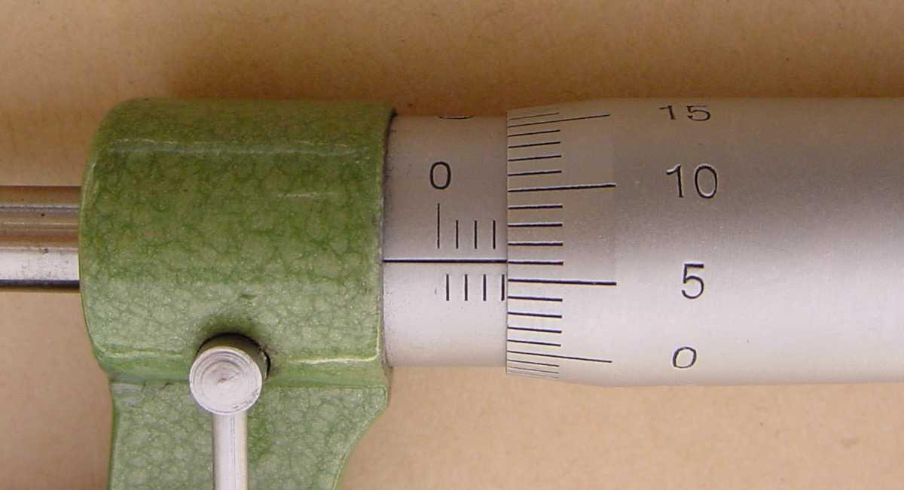 | Үндсэн шугамны заалт 3.5 mm. Энд 3.5 зурааснаас хэтэрсэн байна.  Хүрдэн шугамны заалт 0.06 mm  Багажийн заалт 3.56 mm
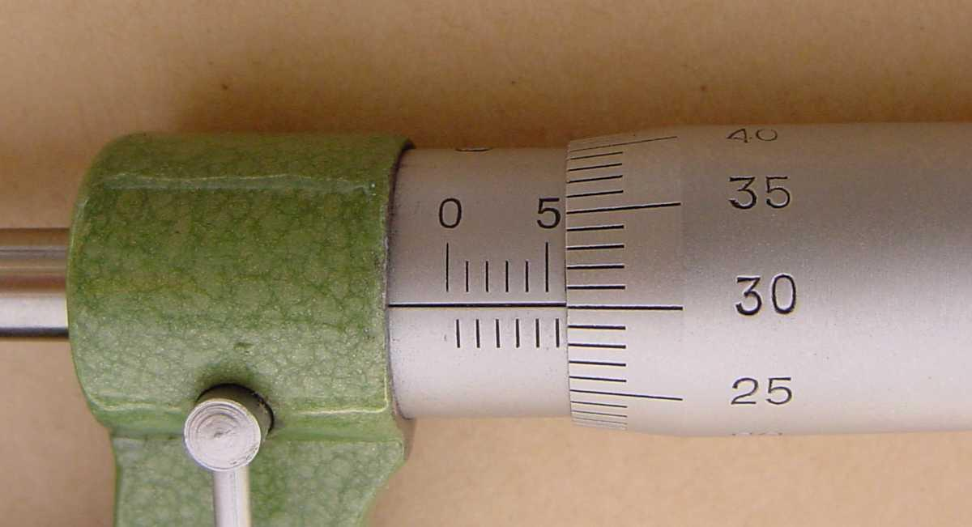 | 5.80 mm
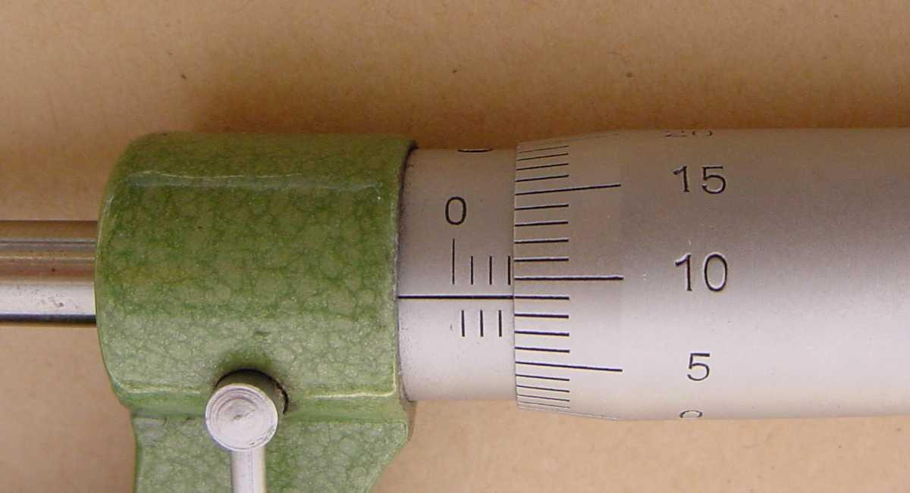 | 3.09 mm
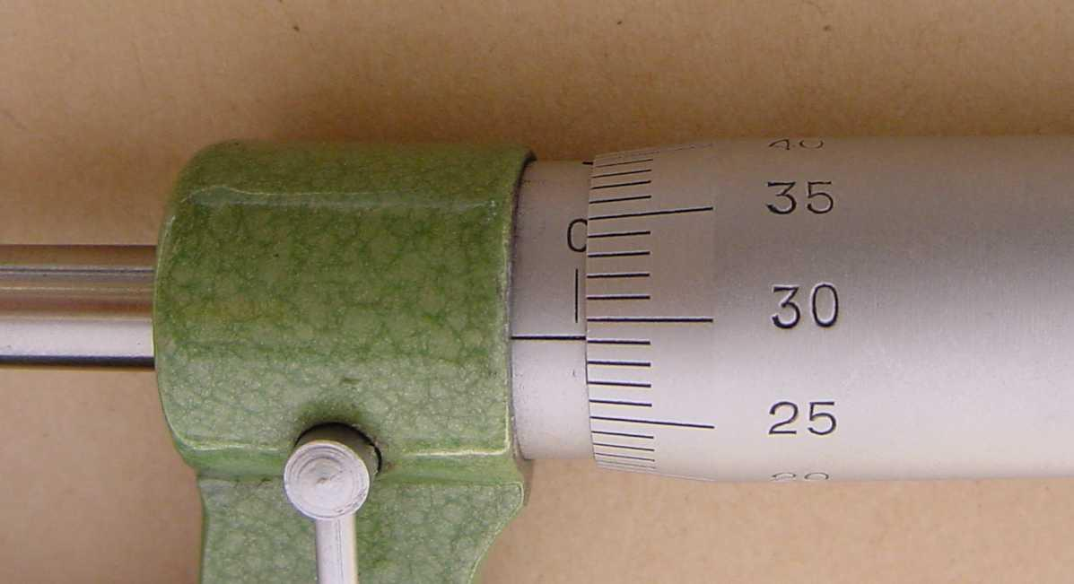 | 0.29 mm
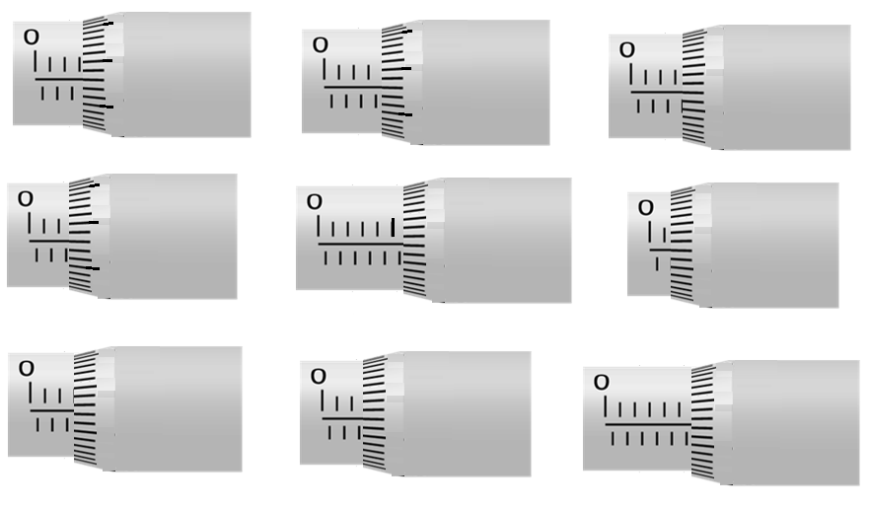
25

155
20
25
35
40
45
0
45
5
45
0
40
20
25
15
30
35
25
30
35
45
0
5
15
20
25



